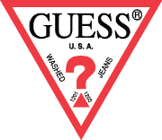

PONADCZASOWE DZIANINY W KOLEKCJI GUESS KNITWEAR WIOSNA-LATO 2021

Najnowsza kolekcja GUESS Knitwear zachwyca autentycznym, ponadczasowym stylem i nowymi rozwiązaniami, które przemieniają klasyczne dzianiny w oszałamiające kreacje na wiele sezonów. Uzupełnij garderobę o coś efektownego, na wyjątkowe okazje – albo wybierz ulubieńców na co dzień, którzy dodadzą Twoim stylizacjom zniewalającego charakteru.
Zgodnie z największymi trendami na wiosnę i lato 2021, kolekcja GUESS Knitwear składa się z topów na ramiączka i różnorodnych modeli elastycznej dzianinowej sukienki – jednego z must have w tym sezonie. W różnych długościach i wielu wersjach kolorystycznych będzie uniwersalną bazą stylizacji na dzień i wieczór – to świetna baza do stworzenia ponadczasowej garderoby. Paleta chłodnych pastelowych barw, odcieni szmaragdu i fiołkowego różu odświeża klasyczne formy. Ultramiękkie
w dotyku,wysokiej jakości materiały zapewniają luksusowy komfort noszenia. Dopasowane w talii fasony, głębokie dekolty w kształcie litery V i wiązane na szyi ramiączka podkreślą figurę i seksapil każdej kobiety. Uroku dodają staranne wykończenia: wiązania i paski, prążkowania, koronki oraz rozcięcia.

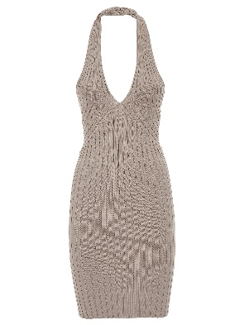

Zdjęcia produktowe: Pobierz

Aby uzyskać więcej informacji, prosimy o kontakt:
Agnieszka Błażejczak, Agnieszka@pretaporter-pr.com, +48 791 404 455
Petra Kosorić – Kiełczewska, Petra@pretaporter-pr.com, +48 662 033 133
Aleksandra Szerszeń, Aleksandra.szerszen@guess.eu, +48 573 425 278

